实验二

实验项目及基本内容
- 掌握SQLLite嵌入式数据库使用
- 建立一个数据库
- 在程序中访问数据库，实现数据增删改查功能
SQLite特点
- 轻型数据库，一般嵌入式设备中，占用资源非常低，只需要几百K内存。
- 支持结构化查询语言（SQL）
- 单一数据库文件
- 支持Windows/Linux/Unix等主流的操作系统
- 支持很多程序语言
- 不可储存过多的数据库，性能发挥最好只能在存放较小的数据量情况下。不要把它当做MYSQL甚至ORACLE来使用。
安卓手机SQLite：不可能有海量的数据，所以不需要掌握数据库优化等技术，只要能实现增删改查询即可。

实验内容
- 建立工程My_database
- 新建一个java类MyDBHelper，该类继承自SQLiteOpenHelper。
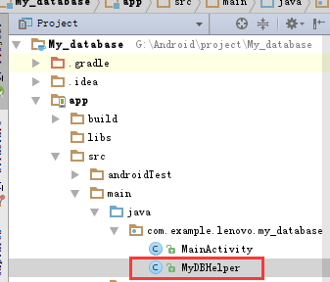
- 重写该类的构造函数和oncreate函数
加入两个静态变量描述数据库名字与版本
onCreate函数，生成一个数据库表sql语句
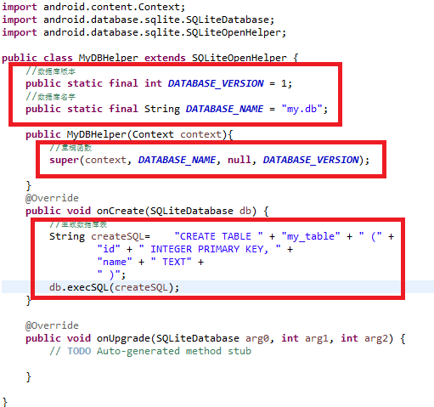
public void onCreate(SQLiteDatabase db) {
String createSQL = "CREATE TABLE"+" my_table"+ "("+"id "+"INTEGER PRIMARY KEY,"+"name "+"TEXT"+")";
db.execSQL(createSQL);
}

在调getReadableDatabase或getWritableDatabase时，会判断指定的数据库是否存在，不存在则调SQLiteDatabase.create创建， onCreate只在数据库第一次创建时才执行，开发人员无需再自己判断表是否存在。
- 建立界面如下图所示，其中两个按钮分别添加响应函数insert 和query界面“编号”下边的文本框命名为editText2，“名称”下边的文本框命名为editText1
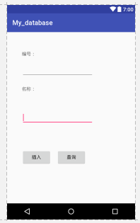
参考代码：
<RelativeLayout xmlns:android="http://schemas.android.com/apk/res/android"
xmlns:tools="http://schemas.android.com/tools"
android:layout_width="match_parent"
android:layout_height="match_parent"
tools:context=".MainActivity" >
<TextView
android:id="@+id/textView1"
android:layout_width="wrap_content"
android:layout_height="wrap_content"
android:layout_alignParentLeft="true"
android:layout_alignParentTop="true"
android:layout_marginLeft="44dp"
android:layout_marginTop="57dp"
android:text="编号：" />
<TextView
android:id="@+id/textView2"
android:layout_width="wrap_content"
android:layout_height="wrap_content"
android:layout_alignLeft="@+id/textView1"
android:layout_below="@+id/textView1"
android:layout_marginTop="88dp"
android:text="名称：" />
<EditText
android:id="@+id/editText1"
android:layout_width="wrap_content"
android:layout_height="wrap_content"
android:layout_alignLeft="@+id/textView2"
android:layout_centerVertical="true"
android:ems="10">
<requestFocus />
</EditText>
<EditText
android:id="@+id/editText2"
android:layout_width="wrap_content"
android:layout_height="wrap_content"
android:layout_alignLeft="@+id/textView1"
android:layout_below="@+id/textView1"
android:layout_marginTop="20dp"
android:ems="10"
android:inputType="number" />
<Button
android:id="@+id/button1"
android:layout_width="wrap_content"
android:layout_height="wrap_content"
android:layout_alignLeft="@+id/editText1"
android:layout_below="@+id/editText1"
android:layout_marginTop="73dp"
android:text="插入"
android:onClick="insert"/>
<Button
android:id="@+id/button2"
android:layout_width="wrap_content"
android:layout_height="wrap_content"
android:layout_alignBottom="@+id/button1"
android:layout_alignRight="@+id/editText1"
android:layout_marginRight="22dp"
android:text="查询"
android:onClick="query"/>
</RelativeLayout>
- 在类MainActivity中分别添加函数insert和query
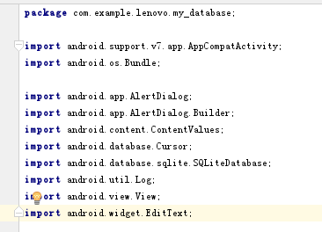
- 实例化helper
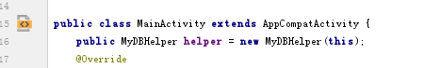
public class MainActivity extends AppCompatActivity {
public MyDBHelper helper = new MyDBHelper(this);
@Override
protected void onCreate(Bundle savedInstanceState) {
super.onCreate(savedInstanceState);
setContentView(R.layout.activity_main);
}
- insert函数
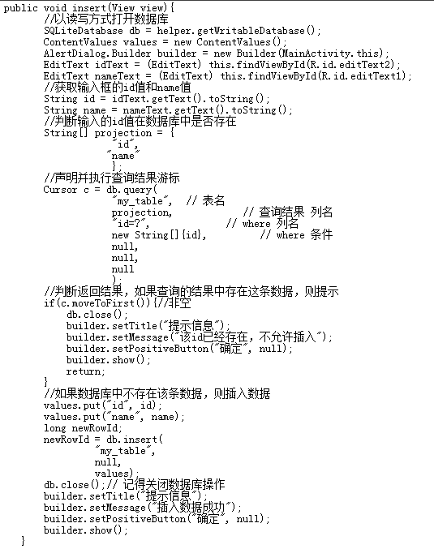
- query函数
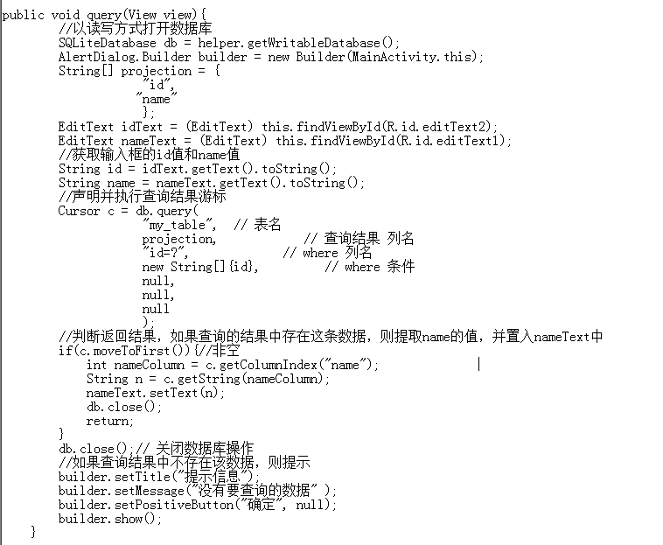
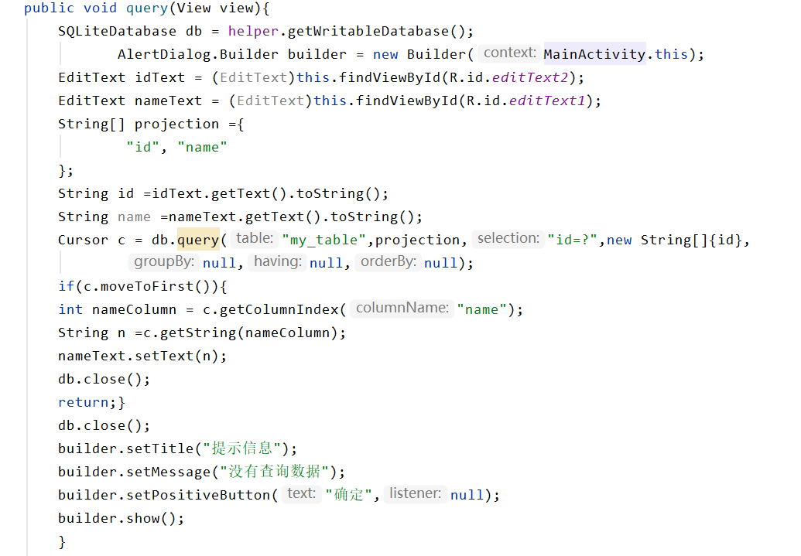
- 运行程序，查看运行结果
数据库文件下载
1、在模拟器上运行的的程序，数据库路径：data/data/工程名/database/my.db
2、在真机上运行，需要具有root权限，下载库文件
3、数据库打开工具：SQLite Expert Personal
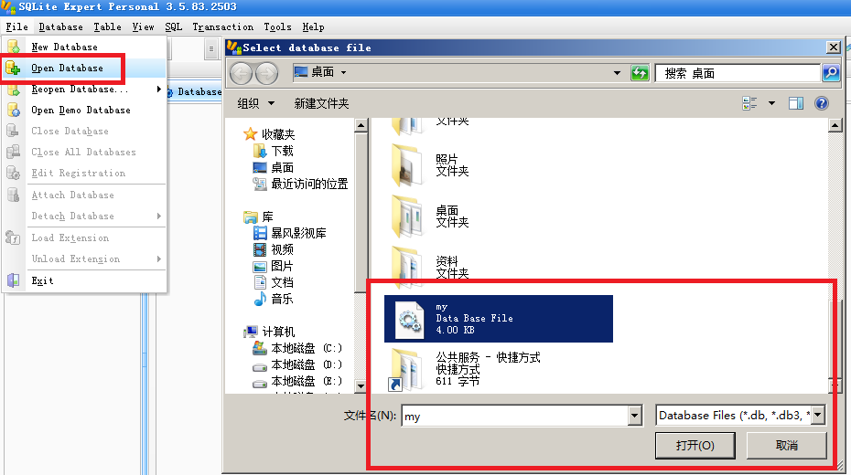
4）查看运行结果
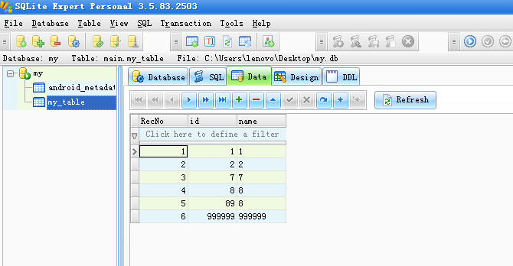

思考题
1、从网上查找资料，简单列出SQLLite与其他大型商业数据库（例如：oracle、mysql、sqlserver）的几点差别。
2、课下完成本次实验的其他内容：在主界面增加“删除”和“更新”按钮，实现对数据库的删除和更新操作。

